汇亚洲文化 聚全球精英
————APU访问之行
2011年9月，北外附校校长林卫民应日本立命馆亚洲太平洋大学（APU）校方之邀，前往位于日本九州大分县别府市的日本立命馆亚洲太平洋大学（APU）参加其秋季开学典礼，一同随行的还有学校招生培训处主任王晓娟（笔者），德育处副主任朱志艳。
林校长一行于2011年9月19日抵达日本福冈县。同期受邀的还有杭州外国语学校、山西太原外国语学校、重庆外国语学校、广州外国语学校、武汉外国语学校等其它5所外国语学校及十余所中学学校的校长或相关领导（称APU校长访问团）。
APU秋季开学典礼于2011年9月20日上午9：00（日本时间）举行，参加此次开学典礼的学生主要是APU秋季入学的外国留学生。开学典礼上，APU校长是 永骏先生向到会的学生、家长及来宾表示欢迎并介绍了APU的情况。APU整个学校在校生人数超过44,000人，是日本第3大学校；它拥有亚洲太平洋学院和亚太经营管理学院两个学院；目前，APU校园已经有来自78个国家的学生，同时开设4种语言课程。
开学典礼上，在APU上学的来自各个国家的学生，用最能体现本国特点的歌舞表演来欢迎新生，这不仅在一程度上消除新生对异国它乡的陌生感，同时也是APU本身国际化的一个体现。 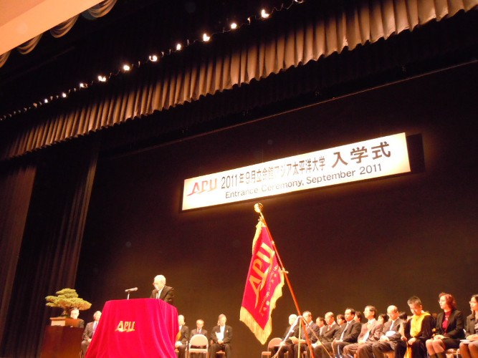 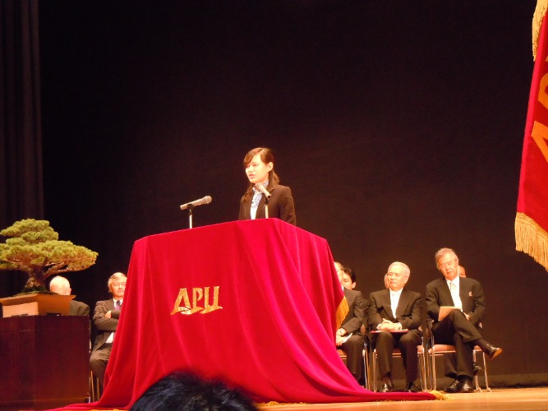
APU校长是 永骏先生在入学典礼上致欢迎词 来自武汉外国语学校的学生代表新生在入学典礼上发言

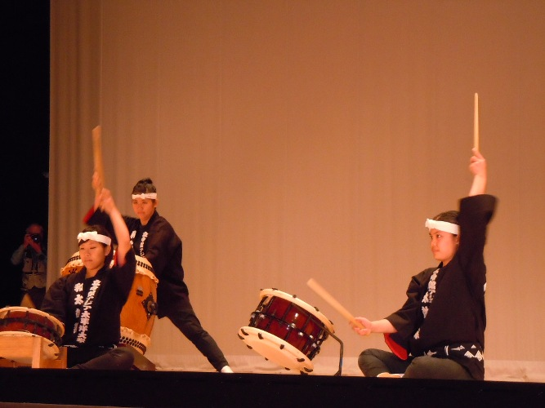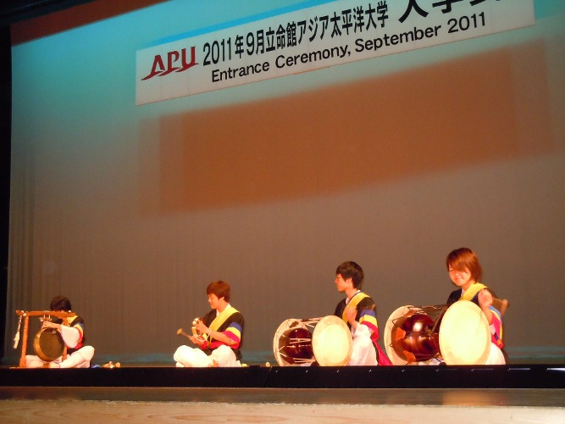
日本学生表演传统大鼓节目 韩国学生表演韩国腰鼓节目
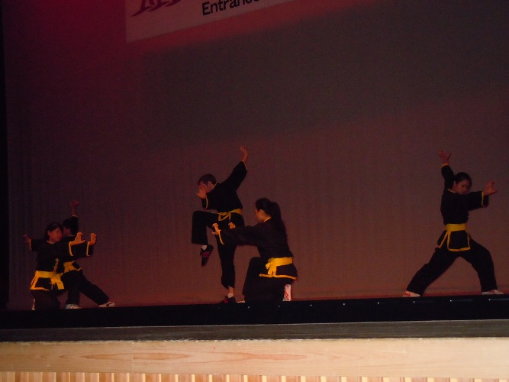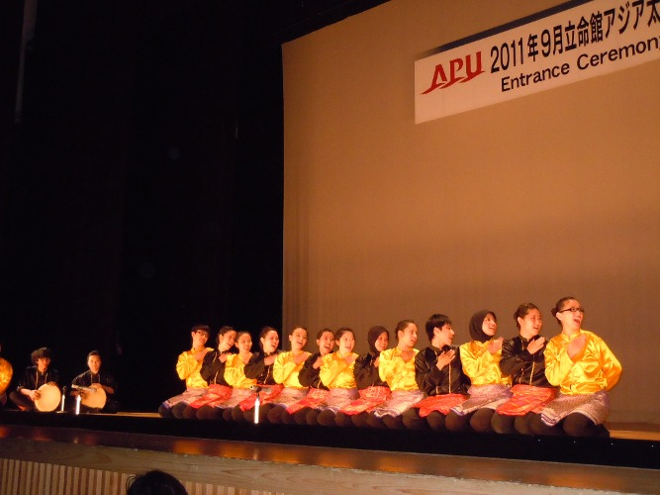
越南学生武术表演 印度尼西亚学生的表演唱
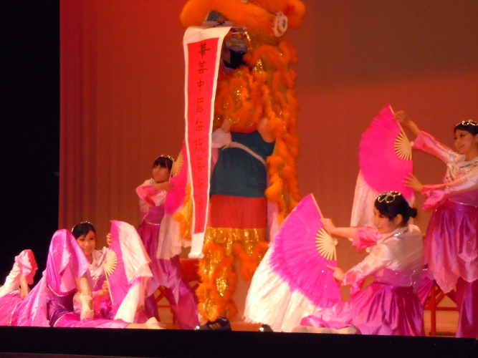
中国学生的传统歌舞表演

下午，APU校长访问团与APU现任校长是 永骏进行了座谈。是 永骏校长向我们介绍了APU的总体情况、留学生的情况、以及留学生在校的学习生活及就业情况。是 永骏校长介绍说，虽然APU实行的是日/英双语教学，但外国学生可以只通过英语申请APU，入学后再进行日语的学习，同时开设有6种不同国家的语言课程，营造出良好的多语言、多文化的全球化校园环境；APU有着很好的奖学金制度；并且就读于APU的外国留学生的就业率很高。
晚上，APU设宴款待校长访问团一行。在晚宴上，各学校向APU赠送礼品表示对APU的祝贺。
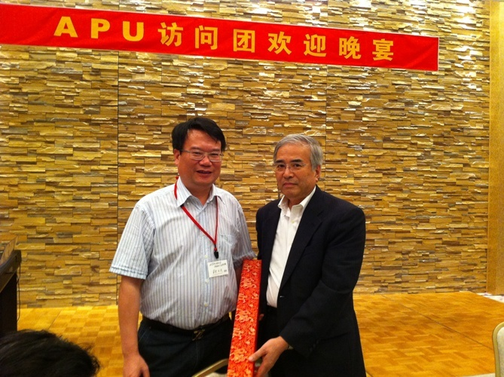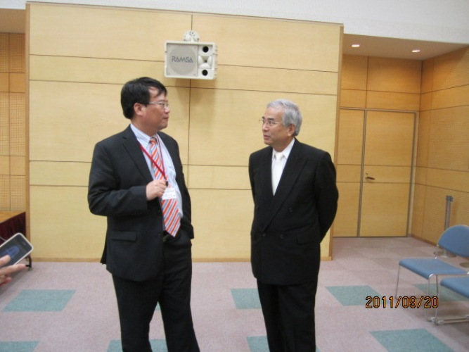
林校长代表北外附校向是 永骏校长校赠送礼物 林校长与是 永骏校长校亲切交谈
9月21日，在APU代表的带领下，我们一行参观访问别府市政府（别府市是大分县的一个市），并与别府市市长及相关政府官员就中日两的教育进行了交流座谈。座谈上别府市长向访问团一行致欢迎词，对别府市的情况做了简单介绍，并说明别府市与中国的烟台市是姊妹城市。
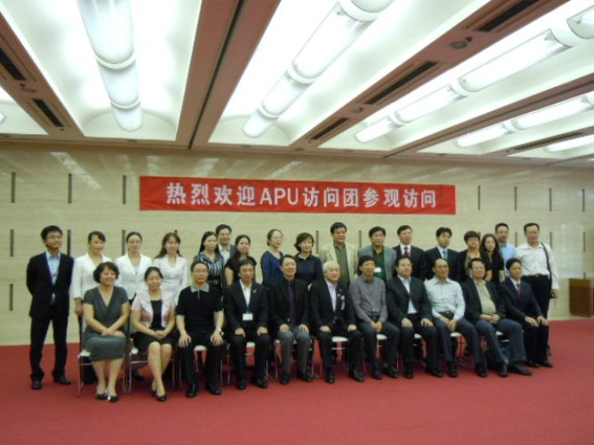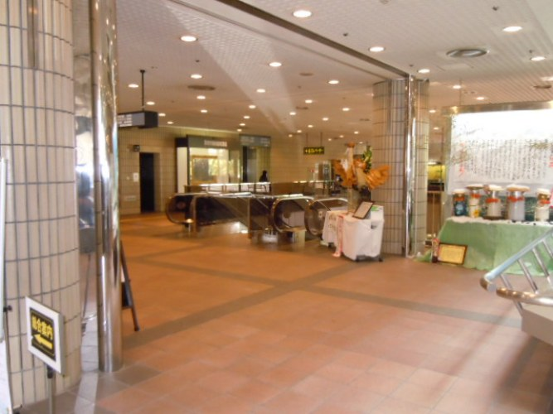
访问团与别府市市长合影留念 别府市政大厅

座谈席间，各个学校的校长也就自己对中国与日本教育交流方面的心得与问题与别府市市长做了交流。林校长在座谈会上提出，是否可以采取中国中学与日本教育联盟来实现中国学生与日本大学的接轨。别府市教育委员会委员长就这个做了说明，由于日本幼儿、小学及中学到高中阶段教育均是义务教育，未涉及到大学教育阶段，所以目前无法做完成外国中学与日本大学的接轨，但政府会在这方面做出努力。同时，对于中国中、小学与别府中小学建立姊妹校关系的问题上，别府市长说，对于异文化的理解，别府一直在将其作为课题在做，但现阶段别府还有具体实现此项工作。
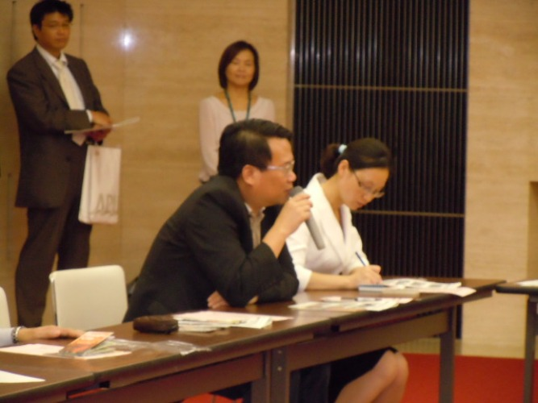
林校长在座谈间提问

下午，访问团一行又回到APU，与在校中国留学生进行交流，并参观APU校园。我与朱治艳主任与几位分别来自东北、福建、河北的学生一起，了解他们在校期间的学习与生活，参观了学生们的住宿场所及教学设施。通过与同位中国留学生的交谈，我们了解到，与中国大学不同，在APU，没有班级、系部之称，APU只有两大学院——亚洲太平洋学院和亚太经营管理学院；学生在APU学习完全是一种自主学习，以修学分为完成课业的标志；APU也拥有大量的社会团体，可供学生选择参与，以锻炼综合技能。
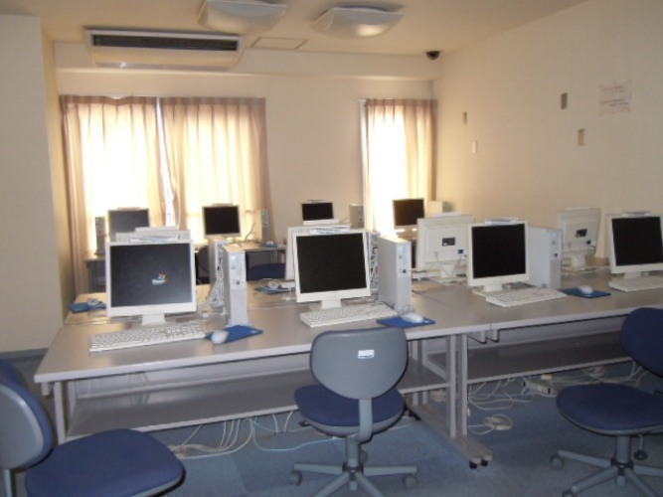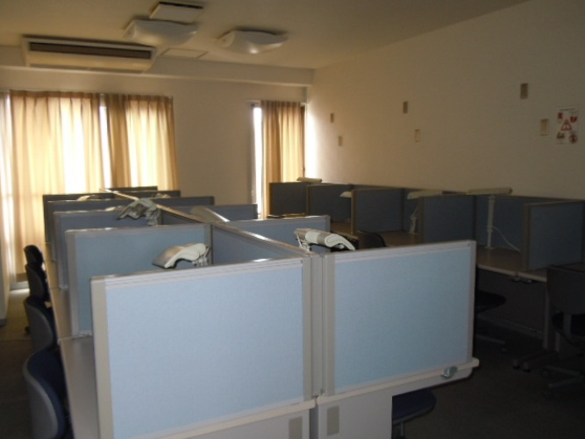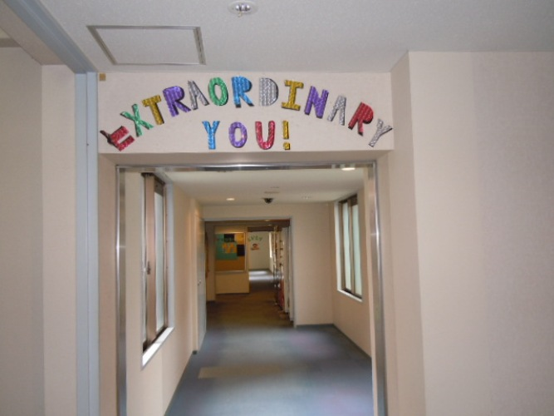
APU生活区内的学习设施

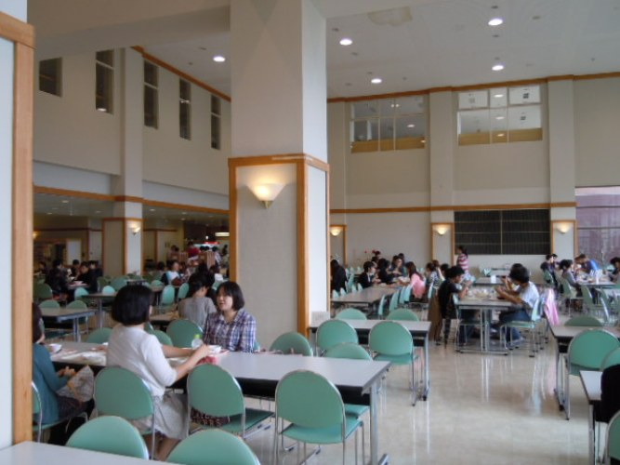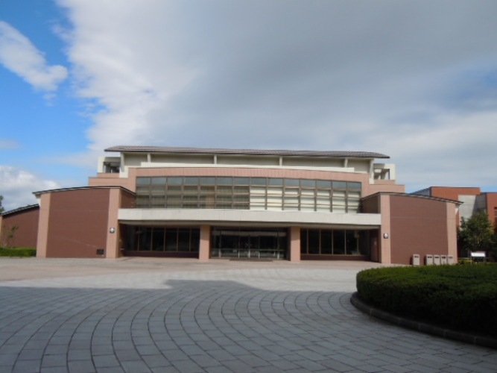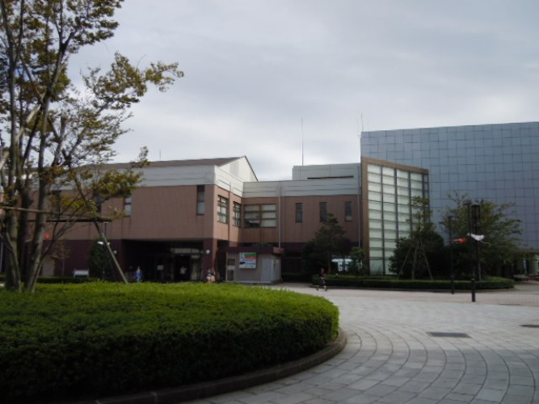
APU学生餐厅 APU校园一角

同时，APU为留学生设有奖学金制度，入学前有学费减免30%，50%,65%，80%,100%的5个等级奖学金。与我们一起交流的几个学生基本上都获得了50%或65%的奖学金，据学生们介绍，来这里的中国留学生有许多在国内中学学习都很优秀。学生入学后，成绩优秀的学生，在第二个学期后还可申请生活奖学金等其他奖学金。
并且，APU的留学生就业率相当高，据APU校方介绍，2011年就业率达到了95%，其中50%以上的留学生在日本国内就业。
为让访问团一行了解别府市，9月22日，在APU校方代表的带领下，访问团一行参观了别府市的天然温泉及地热发电厂。别府市有着丰富的天然温泉，利用这些地热优势建立地热发电厂，既清洁又有很高的效率。由此，我们也看到了别府市或者说是日本绿色生态保护及保持方面工作的成效。
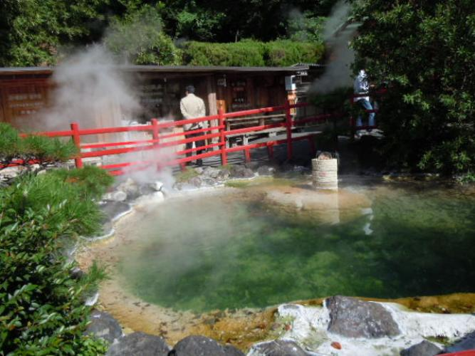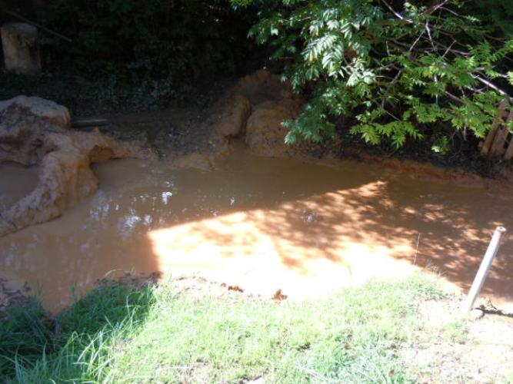
别府市天然温泉
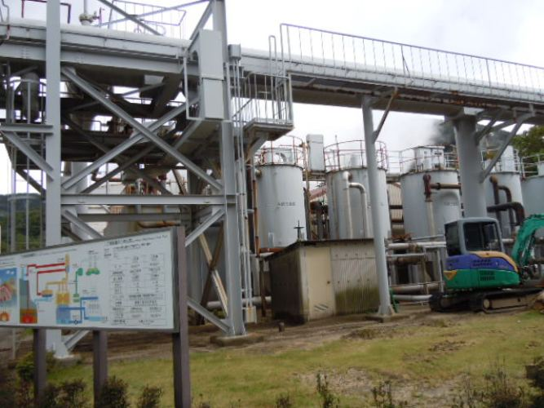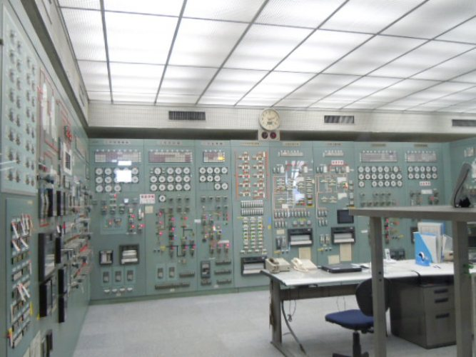
地热发电厂 地热发电厂中控室

注：立命馆亚洲太平洋大学（APU）介绍
立命馆亚洲太平洋大学(APU)是日本大学教育史上第一所完全实施英日双语教学的大学，隶属于具有130多年历史的著名学校法人「立命馆」学园。设有学士、硕士、博士学位课程。 学校法人“立命馆”不仅拥有“立命馆亚洲太平洋大学”，而且拥有日本著名私立大学“立命馆大学”和3所完全中学，整个学园学生人数超过44,000人，是日本第3大学园。APU拥有亚洲太平洋学院和亚太经营管理学院两个学院。
目前，APU校园已经有来自78个国家和地区的4000余名学生在校学习，教授来自世界上20多个国家和地区，部分外籍教授曾经工作于联合国，著名跨国公司和银行金融界，具备丰富的实务经验和社会背景，师从这些教授可以使自己学到的东西更贴近实际。APU校园是国际社会的缩影，文化背景各异的APU师生，通过课堂讨论，共同生活，共同参加团体活动，加深了对相互间文化的理解，增强了社交能力，遍织了全球范围的人际关系网络。
只要英日两种语言的一种能够达到APU的要求就可以入学。入学后，学生在用报考基准语言学习专业课程的同时，必须学习另外一种语言，经过4年的学习后，学生可以熟练使用英日双语并掌握一门专业知识。
同时，APU为留学生设有奖学金制度，入学前有学费减免30%，50%,65%，80%,100%的5个等级奖学金。奖学金的评定结果通知书与录取通知书同时发给学生，打破其他大学入学后申请奖学金的常规，学生可以根据奖学金的评定结果结合自己的家庭情况，自由选择是否来日留学。入学后，成绩优秀者可以继续申请其他奖学金。
APU地理位置优越，位于日本九州的大分县别府市。而别府市是日本著名温泉旅游胜地，每年这里要接待来自世界各地的观光客达1200万人，旅游观光业是该城市的支柱产业。APU近瞰别府湾，远眺四国岛，背靠鹤见山由布岳，毗邻日本国立阿苏公园，倚山傍海风景秀丽。

